**Análise da fragilidade ambiental e o Movimento de massa na Sub-bacia do igarapé dos tanques, Porto Velho-RO**

**Analysis of Environmental Fragility and the movement of Mass in watershed on river of Tanques, Porto Velho-RO**

**Resumo:** O trabalho em apreço apresenta uma análise da fragilidade ambiental da sub-bacia do igarapé dos Tanques na região urbana de Porto Velho/RO. O método tem como princípio a ecodinâmica proposto por Tricart (1977) que se baseia na morfogênese (processos relacionados a modelagem do relevo) e pedogênese (formação do solo), a partir dos cálculos dos índices de fragilidade ambiental de Ross (1994) e Moro et al. (2011). Com os trabalhos de campo, ajustes foram necessários no mapa temático de geologia e nos mapas gerados com a utilização de técnicas integradas de sensoriamento remoto e sistemas de informações geográficas (SIG). Os resultados mostram que em quase a totalidade da sub-bacia do igarapé dos Tanques (96,17%) predomina a pouca e lenta atuação de processos mecânicos na dinâmica natural da paisagem, e se refere as classes de fragilidade ambiental baixa (78,67%) e muito baixa (18,10%). As classes de fragilidade ambiental alta e muito alta (1,25%) evidenciam a dinâmica natural onde predominam processos morfogenéticos potencializados pela urbanização, envolvendo as mais acentuadas declividades da área de estudo, sedimentos fluviais do rio Madeira e materiais da zona incoesa do perfil laterítico ferruginoso imaturo.

**Palavras-chave:** Fragilidade Ambiental; Movimentos de Massa; Ecodinâmica.

### Abstract:The following work presents an analysis of environmental fragility of igarapé dos Tanques sub-basin, urban area of Porto Velho/RO. The method is based on the principle of ecodynamics suggested by Tricart (1977). With the inclusion of the calculation of environmental fragility index of Ross (1994) and Moro et al. (2011) that it was took up contributions, for example, of parameters for the study of mass movements. With the fieldwork, adjustments were needed in the thematic map of geology and maps generated with the use of integrated techniques of remote sensing and geographic information systems (GIS). The results show that in almost all the Igarapé dos Tanques sub-basin (96.17%) the low and slow performance of mechanical processes in the natural dynamics of the landscape predominate, and refers to classes of low (78.67%) and very low (18.10%) environmental fragility. The classes of high and very high (1.25%) environmental fragility point the natural dynamics in which morphogenetic processes potentiated by urbanization prevail, involving the steepest declivity of the study area, river sediments of rio Madeira and material of the incohesive zone of the lateritic ferruginous immature profile.

**Keywords:** Environmental Fragility; Mass Movement; Ecodynamics

**Introdução**

A relação do homem com a ocupação do espaço geográfico evolui ao longo da história nos processos de ocupação, muitas vezes de forma acelerada, provocando, assim, desastres naturais. Diante disso, percebeu-se a necessidade de avanços tecnológicos aplicados para permitir que o homem enfrente melhor os perigos decorrentes desses fenômenos.

Quando se compara os fatores influentes dos movimentos de massa, a ação antrópica se mostra de importância preponderante sobre o clima, relevo, solos e geologia nos terrenos dos centros urbanos.

A área urbana de Porto Velho, fazendo parte dessa contextualização, apresenta o crescimento desordenado como processo marcante de ocupação, em virtude de seus ciclos econômicos que culminam em ocupações irregulares e surgimento de riscos ambientais preocupantes.

Em busca das razões sobre os processos que levam ao aumento do grau da fragilidade ambiental e, consequentemente, a geração de processos de movimento de massa, o presente trabalho tem como objetivo obter e analisar os elementos naturais do meio físico e ocupação da sub-bacia do igarapé dos Tanques, zona urbana de Porto Velho/RO, relacionando-os entre si como variáveis em um banco de dados geográfico. Foi possível a elaboração de um diagnóstico de fragilidade ambiental, levando-se em consideração as propostas metodológicas de Ross (1994) e Moro et al. (2011).

A área de estudo está localizada na zona norte da cidade de Porto Velho/RO, na latitude 8°45’43’’ sul e longitude 63°54’14’’ oeste, com 34.209,5 km2. O acesso pode ser realizado pela BR-364, percorrendo-se até a Avenida Costa e Silva no sentido do Porto Graneleiro até a área de estudo (Figura 1).

**Figura 1.** Mapa de localização da sub-bacia do igarapé dos Tanques, Porto Velho/RO.

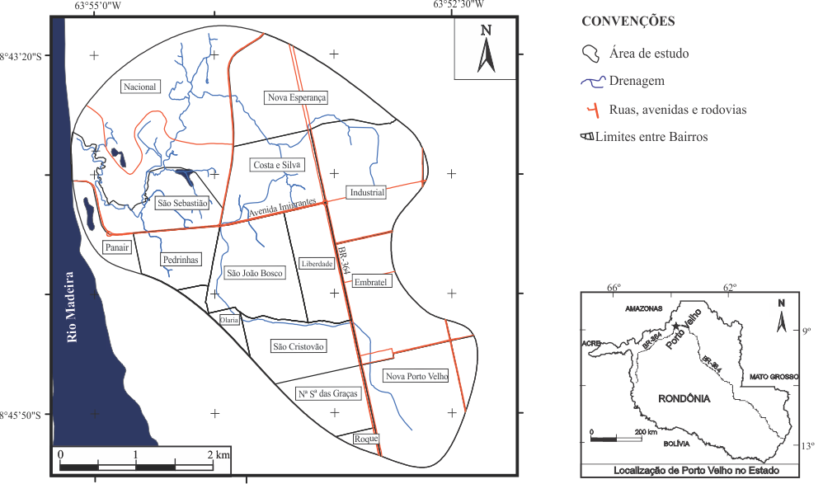

Fonte: modificado de Rondônia (2002).

**Materiais e métodos**

A metodologia utilizada para elaboração do presente trabalho consistiu em adaptações das propostas de Ross (1994) e Moro et al. (2011), estando dividida nas seguintes fases: a) aquisição das informações bibliográficas; b) elaboração e organização da base de dados cartográficos; c) elaboração do mapa de fragilidade ambiental; e d) Trabalhos de campo.

A base cartográfica digital de dados deste trabalho foi obtida em instituições públicas de Rondônia, conforme descrito na Tabela 1. Os dados foram organizados e processados no software de SIG (Sistema de Informação Geográfica), utilizando-se o software SPRING 5.2.1.

A elaboração do mapa síntese de fragilidade ambiental foi dividida nas seguintes fases: primeiro realizou-se a identificação das unidades homogêneas da paisagem, posteriormente atribuições dos pesos aos níveis de fragilidade e, na sequência, efetuou-se o cálculo do índice de fragilidade ambiental.

**Tabela 1.** Informações utilizadas na organização e elaboração da base cartográfica.

|  |  |
| --- | --- |
| **Informação** | **Origem da informação** |
| Divisão municipal de Rondônia | SEDAM-ZEE, Rondônia (2002) / formato shapefile, escala 1:250.000. |
| Geologia | CPRM (2002) / formato shapefile na escala de 1:250.000 |
| Pedologia | SEDAM-ZEE, Rondônia (2002) / formato shapefile, escala 1:250.000 |
| Geomorfologia | SEDAM-ZEE, Rondônia (2002) / formato shapefile, escala 1:250.000. |
| Clima | SEDAM-ZEE, Rondônia (2002) / formato shapefile, escala 1:250.000. |
| Vegetação | SEDAM-ZEE, Rondônia (2002) / formato shapefile, escala 1:250.000. |
| Hidrografia da área urbana de Porto Velho | SIPAM (2010) / formato shapefile, escala 1:100.000. |
| MDE | INPE (2009) / imagem de satélite SRTM/TOPODATA com resolução espacial de 1:30. |
| Hipsometria | INPE (2009) / imagem de satélite SRTM/TOPODATA com resolução espacial de 1:30. |
| Declividade | INPE (2009) / imagem de satélite SRTM/TOPODATA com resolução espacial de 1:30. |
| Uso e cobertura do solo | INPE (2011) imagem do satélite LANDSAT 5, sensor TM com resolução espacial de 1:30. |

A identificação das unidades homogêneas da paisagem consistiu na organização e elaboração dos dados temáticos vetoriais de geologia, geomorfologia, declividade, pedologia, clima e uso e cobertura do solo, bem como a caracterização destas unidades ambientais. Estes dados vetoriais geraram mapas temáticos após terem sidos tratados em ambiente SPRING 5.2.1 (módulo SCarta) e editados no software Corel 13@.

Os trabalhos iniciaram-se com a criação do banco de dados intitulado “Bac_Ig_Grand” e projeto “Frag_Amb_Ig_Grand”, com recorte espacial coincidente com limites máximos da sub-bacia do igarapé dos Tanques, para os quais foram importados os dados de geologia, pedologia, clima, geomorfologia e vegetação que posteriormente foram recortados e adequados à área banhada pela sub-bacia do igarapé dos Tanques.

Para a confecção dos mapas hipsométrico e declividade foi elaborado o Modelo Digital de Elevação (MDE) a partir das curvas de nível de 10 em 10 metros extraídas da imagem SRTM/TOPODATA, utilizando o comando “Geração de Isolinhas” disponível no menu “MNT” do SPING 5.2.1.

Para a obtenção de dados temáticos utilizou-se a técnica de classificação supervisionada da imagem LANDSAT 5 para o ano de 2011. Segundo Fitz (2008) esta técnica está relacionada com a identificação de determinados elementos nela presente e pela associação de cada um de seus pixels a uma determinada classe preestabelecida. Assim, a classificação supervisionada de uma imagem diz respeito a identificação dos objetos presentes na cena mapeada, com base na reflectância eletromagnética e a capacidade interpretativa do profissional responsável. Fitz (2008) refere-se a esta classificação como baseada na seleção de áreas que possam ser representativas de determinadas feições conhecidas. Neste método são utilizadas a média e a covariância dos pixels amostrados, sendo calculada a probabilidade de um pixel externo pertencentes às amostras.

Atribuições dos pesos aos níveis de fragilidade ambiental foi realizada a classificação do grau de estabilidade ou vulnerabilidade de cada unidade ambiental, respeitando as relações entre os processos de morfogênese e pedogênese Tricart (1977) e o índice de fragilidade ambiental (MORO et al., 2011), conforme mostra a Tabela 2.

**Tabela 2.** Índice de fragilidade ambiental para área de estudo em conformidade com a ecodinâmica de Tricart (1977) e a equação de Moro et al. (2011).

|  |  |  |
| --- | --- | --- |
| **Relação entre as unidades Ambientais e atribuição de pesos** | | |
| **Tricart (1977)** | **Moro et al. (2011)** | |
| Relação | Índice de fragilidade | Peso |
| Prevalência da pedogênese | Muito Baixa | 1,25 – 1,5 |
| Baixa | 1,5001 – 1,75 |
| Equilíbrio | Média | 1,7501 - 2,00 |
| Prevalência da morfogêse | Alta | 2,001 - 2,25 |
| Muito Alta | 2,2501 – 2,55 |

Para o cálculo do índice de fragilidade ambiental foi a utilizada a Equação 1, após a atribuição dos pesos para cada tema e o cruzamento dos temas através do LEGAL (Linguagem Espacial para Geoprocessamento Algébrico) disponível no Spring 5.2.1.

**Equação 1:**

**If**= 0,23x**G** + 0,27x**D** + 0,21x**S** +0,15x**C** + 0,14x**U**

**If**: Índice de fragilidade; **G**: Geologia; **D**: Declividade; **S**: Solo; **C**: Clima; **U**: Uso e Cobertura da Terra.

Com a disponibilidade dos mapas temáticos e fragilidade ambiental, realizou-se o reconhecimento da área de estudo com os trabalhos de campo, visando a validação dos polígonos obtidos no mapa de fragilidade ambiental com o reconhecimento *in loco* das variações de declividade e das unidades geológicas, geomorfológicas, pedológicas e vegetação, bem como também da degradação ambiental, atividades antrópicas e movimento de massa.

Os trabalhos de campo foram realizados nos dias 26 e 27 de janeiro de 2013, percorrendo-se as vias públicas da cidade de Porto Velho e proximidades, no contexto da sub-bacia do igarapé dos Tanques.

Foram realizadas anotações específicas de campo em nove pontos georreferenciados através do GPS (Sistema de Posicionamento Global), incluindo registros fotográficos e descrições diretas no campo com auxílio de lupa de bolso e bússola com clinômetro para medidas de declividade no terreno.

Os pontos descritos representaram as variações dos índices de fragilidade ambiental obtidos através de técnicas de geoprocessamento, incluindo a diversidade de aspectos do meio físico e ocupacionais da sub-bacia do igarapé dos Tanques.

**Atribuição dos pesos para fragilidade ambiental**

Com aplicação dos métodos propostos foi possível obter dados geoprocessados relacionados à fragilidade ambiental e de ocorrência de movimento de massa na área de estudo, como segue.

A atribuição dos índices de fragilidade ambiental para o tema de precipitação procedeu-se a partir da análise da capacidade da chuva de desagregação, transporte e deposição do solo, considerando a quantidade, intensidade e distribuição sazonal dos eventos chuvosos como propõem Panachuki et al. (2006).

Para a avaliação deste tema na área de estudo utilizou-se de dados pluviométricos disponíveis, obtidos na estação meteorológica do Instituto Nacional de Meteorologia (63°50’45” W e 8°47’42” S), sediada no Aeroporto Internacional Governador Jorge Texeira, em Porto Velho/RO, referentes ao período de 1999 a 2009. O uso dos dados desta estação meteorológica ocorreu em função de que as demais estações presentes nas proximidades da área de estudo não possuem séries históricas de dados em períodos recentes ou apresentam determinados períodos sem registros de dados.

Os dados pluviométricos permitiram a identificação de 2.248,79 mm como um único índice de precipitação média anual (Figura 2) que, segundo Moro et al. (2011), classifica-se como de alto potencial de fragilidade e recomenda que o peso atribuído seja de 2,5. Desta forma, verificou-se que a distribuição dos índices pluviométricos é sazonal, sendo, portanto, o período de janeiro a abril e outubro a dezembro os mais influentes na fragilidade ambiental da sub-bacia estudada e junho a agosto os índices de menores contribuições.

**Figura 2.** Valores médios anuais de precipitação pluvial (período de 1999 a 2009) da área de abrangência da estação meteorológica de superfície do INMET (2009), localizada no Aeroporto Internacional Governador Jorge Teixeira, em Porto Velho/RO.



Os materiais geológicos da área de estudo (Figura 3) apresentam suas histórias geológicas relacionadas ao Cenozoico. São materiais de cobertura provenientes de (1) processos de enriquecimentos supérgenos (perfil laterítico) devido as intensas ações intempéricas sobre rochas de seu embasamento granítico e (2) de ambiente fluvial.

A cobertura originada por enriquecimentos supérgenos (1) é representa por materiais pertencentes aos perfis incompletos de lateritas imaturas que distribuem na área de estudo e proximidades. Seus materiais coesos são lateritos (zona coesa) que configuram formas de relevo mais exuberantes da área de estudo em função de serem mais resistentes aos processos intempéricos atuais em relação aos materiais lateríticos incoesos e argilosos mosqueados. Os materiais lateríticos incoesos (zona incoesa) são representantes do produto do retrabalhamento dos lateritos (zona coesa), enquanto que os argilosos mosqueados encontram-se na base do perfil laterítico, contendo proporções inferiores a 40% de partículas da fração areia (NASCIMENTO et al., 2012).

Os depósitos sedimentares atuais e subatuais (2) ocorrem na área de estudo como consequência das variações na dinâmica do sistema fluvial do rio Madeira (OLIVEIRA, 2013).

Para a atribuição dos pesos para esses materiais geológicos foram considerados critérios relacionados ao grau de coesão estabelecidos por Ross (1994) e Moro et al. (2011). A existência de materiais pouco coesos implica na predominância dos processos erosivos modificadores da paisagem (valores próximos a 3,0), enquanto os materiais coesos tendem a sofrer maior atuação dos agentes intempéricos e, consequentemente, prevalência da pedogênese (próximos a 1,0).

Os índices dos materiais geológicos relacionados à fragilidade ambiental presentes na área de estudo estão adaptados de Moro et al. (2011) e indicados na Tabela 3.

**Figura 3**. Mapa geológico da sub-bacia do igarapé dos Tanques, Porto Velho/RO.

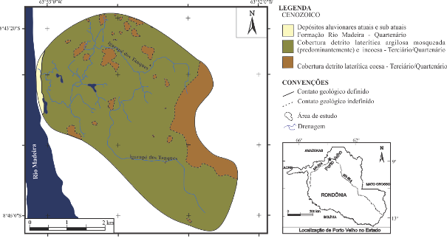

Fonte: modificado de Rizzotto et al. (2005) e Oliveira (2010).

**Tabela 3.** Valores de fragilidade ambiental para as unidades geológicas.

|  |  |
| --- | --- |
| **Unidades Geológicas** | **Índices de fragilidade AMBIENTAL** |
| Cobertura Laterítica - Coesa (lateritos) | 1,0 |
| Cobertura Laterítica - Incoesa (lateritas incoesas)  - Argilosas (zona mosqueada) | 2,0 |
| Depósitos sedimentares fluviais (sedimentos atuais e subatuais) | 3,0 |

A declividade constitui-se como um dos principais fatores para a definição da fragilidade ambiental em função da maior a velocidade do escoamento superficial quanto mais íngreme for o terreno e, por consequência, possibilitando a maior intensidade de dissecação do relevo. A esse respeito Crepani et al. (1996) explicam que a influência da geomorfologia na morfodinâmica da paisagem deve estar centrada no grau de dessecação do relevo. Nesta mesma perspectiva, Ross (1994) afirma que para as análises realizadas em escalas com maior detalhe o fator declividade deve ser utilizado para representar o fator geomorfologia.

O relevo da sub-bacia do igarapé dos Tanques apresenta uma variação altimétrica de até 60 metros entre as porções sudeste, que se encontra com altitude máxima de 100,2 metros, e a porção noroeste, que apresenta altitude mínima 40,2 metros (Figura 4).

**Figura 4.** Mapa hipsométrico da sub-bacia do igarapé dos Tanques, Porto Velho/RO.

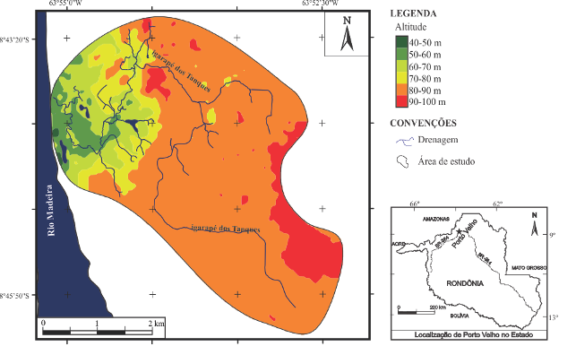

Fonte: CGIAR/SRTM (2000) e Rondônia (2002).

Com relação a declividade da área de estudo observou-se que 71,33% (1.259,38 ha), apresenta declividade igual ou inferior a 2 graus, configurando como relevo de classe de declividade plana. As porções do terreno com relevo suave ondulado recobrem 24,90%, (63,87 ha) e estão concentradas, em sua maior parte, no quadrante noroeste da área de estudo. As porções com relevo ondulado recobrem 3,38% (59,76 ha), estando concentradas no quadrante noroeste e, na maioria das vezes, encontram-se intercaladas com porções do terreno de relevo suavemente ondulado. Finalmente, declividade entre 10 e 20 graus, ou seja, fortemente ondulada, apresenta-se como a menor porção do terreno (0,4781 ha), localizada no extremo noroeste da sub-bacia do igarapé dos Tanques (Figura 5).

A atribuição dos valores de fragilidade para o tema declividade foi realizado a partir da adaptação do proposto por EMBRAPA (1979), Silva e Maniesi (2005) e Moro et al. (2011), conforme pode ser observada na Tabela 4.

**Figura 5.** Mapa de declividade da sub-bacia do igarapé dos Tanques, Porto Velho/RO.

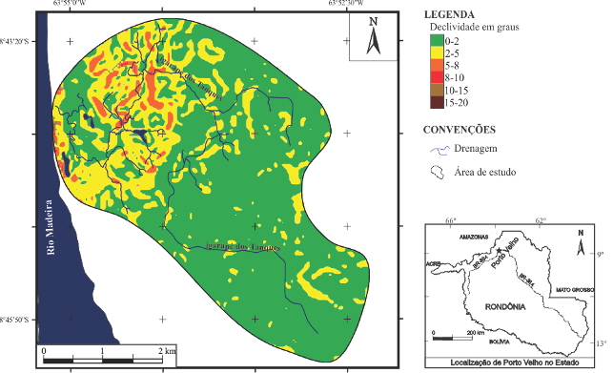

Fonte: CGIAR/SRTM (2000).

**Tabela 4.** Valores de fragilidade ambiental para o tema de declividade.

|  |  |  |
| --- | --- | --- |
| **Declividade em Graus** | **Tipo de relevo** | **Índices de fragilidade AMBIENTAL** |
| 0-2 | Plano | 1,0 |
| 2-5 | Suave ondulado | 1,4 |
| 5-8 | Ondulado | 1,8 |
| 8-10 | 2,0 |
| 10-20 | Fortemente ondulado | 2,4 |
| 20-30 | Muito fortemente ondulado | 2,8 |
| >35 | Montanhoso | 3,0 |

Os valores atribuídos à fragilidade ambiental para unidades pedológicas foram referentes às características mineralógicas e o grau de desenvolvimento do solo.

A distribuição das unidades pedológicas presentes na sub-bacia do igarapé dos Tanques pode ser observada na Figura 6. Nota-se que na maior parte da área de estudo (98,4%) há a ocorrência de Latossolos Vermelho-Amarelos, exibindo somente uma porção pouco representativa de Gleissolos no seu extremo noroeste.

A distribuição dos pesos para cada unidade pode ser observada na Tabela 5, conforme recomendado por Moro et al. (2011). Esses autores consideram os Latossolos como estáveis e sugerem o peso 1,0 para esse tipo de solo. No entanto, nesta porção do estado de Rondônia, por vezes, os Latossolos estão associados a Cambissolo tb distrófico com horizonte A proeminente e do tipo Glei pouco húmico tm distrófico A proeminente. Nestes casos, os solos apresentam moderada permeabilidade, com profundidade dos perfis variando de 50 a 150 cm, com ausência de cimentação nas encostas e estrutura que varia de franco-blocos a blocos subangulares (RONDÔNIA, 2002). Assim, para atribuição do peso para essa unidade foi estabelecida na proporção dos pesos referentes a cada classe, são elas: 40% para a primeira classe, 30% para segunda classe e 30% para a terceira classe que resultou no índice igual 2,0. Já os solos do tipo Glei, por estarem associados a depósitos aluviais recentes e apresentarem solos jovens com perfis incipientemente desenvolvidos receberam peso igual a 3,0.

**Figura 6.** Mapa pedológico da sub-bacia do igarapé dos Tanques, Porto Velho/RO.

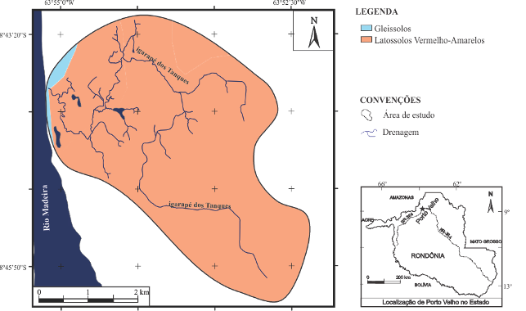

Fonte: modificado de Rondônia (2002).

**Tabela 5.** Valores de fragilidade ambiental para o tema pedologia.

|  |  |
| --- | --- |
| **Unidades PEDOLÓGICAS** | **Índices de fragilidade AMBIENTAL** |
| Latosssolos Vermelho-Amarelos | 1,0 |
| Cambissolos Distróficos | 1,7 |
| Gleissolos | 3,0 |

Para determinar os valores de fragilidade ambiental para o tema uso e cobertura do solo foi considerado a proteção que a cobertura vegetal exerce aos processos erosivos. Assim, as formações com altas densidades de folhagem em seu dossel, onde predomina a pedogênese, foram atribuídos valores próximos a 1,0. Para as formações vegetais com baixa densidade de cobertura vegetal, onde predomina a morfogênese, foram atribuídos valores próximos 3,0, conforme recomenda Moro et al. (2011).

A partir da interpretação e análise da imagem do satélite foi possível identificar a distribuição do uso e cobertura do solo na sub-bacia do igarapé dos Tanques (Tabela 6 e Figura 7). O índice mais elevado de fragilidade ambiental foi atribuído à porção ao norte da área de estudo com 4,41 hectares, correspondendo a 0,25% da área total, classificada como solo exposto. Por sua vez, as áreas classificadas como Floresta Ombrófila Aberta receberam peso igual a 1,0 (Tabela 7).

**Tabela 6.** Distribuição das diferentes categorias de uso e cobertura do solo, em 2011, na sub-bacia do igarapé dos Tanques, Porto Velho/RO.

|  |  |  |
| --- | --- | --- |
| **Uso e Cobertura dO SOLO** | **Área (ha)** | **Área (%)** |
| Solo Exposto/Queimada | 4,41 | 0,25 |
| Área Alagada | 32,85 | 1,86 |
| Floresta Ombrófila Aberta | 161,37 | 9,14 |
| Área Urbana | 1.566,95 | 88,75 |

**Tabela 7**. Valores de fragilidade ambiental para o tema uso e cobertura do solo.

|  |  |
| --- | --- |
| **Uso e Cobertura dO SOLO** | **Índices de fragilidade AMBIENTAL** |
| Solo Exposto/Queimada | 3,0 |
| Área Alagada | 1,0 |
| Floresta Ombrófila Aberta | 1,0 |
| Área Urbana | 2,0 |

**Fragilidade ambiental: análise integrada dos temas**

Posteriormente a atribuição dos índices para cada tema, a partir da identificação das unidades em que há predominância da morfogênese, pedogênese ou onde prevalece o equilíbrio, procedeu-se a hierarquização das classes de fragilidade ambiental de Moro et al. (2011), conforme mostra a Tabela 8.

**Figura 7.** Mapa com as classes temáticas de uso e cobertura do solo da sub-bacia do igarapé dos Tanques, Porto Velho/RO.

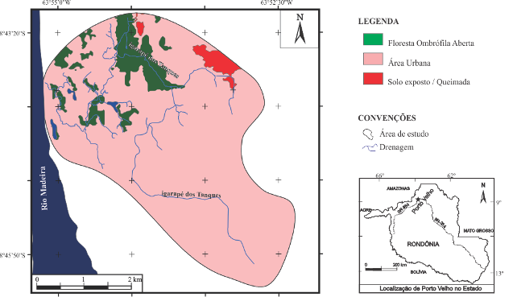

Base: imagem de satélite LANDSAT 5 TM 2010 e Rondônia (2002).

**Tabela 8**. Índices de fragilidade ambiental e intervalos de classes. Adaptado de Moro et al. (2011).

|  |  |  |
| --- | --- | --- |
| **CLASSES de fragilidade AMBIENTAL** | **IntervaloS de classe** | **Cor da classe** |
| Muito baixa | 1,25 – 1,5 |  |
| Baixa | 1,5001 – 1,75 |  |
| Média | 1,7501 – 2,00 |  |
| Alta | 2,0001 – 2,25 |  |
| Muito Alta | 2,2501 – 2,55 |  |

Os resultados mostram a existência de cinco classes de fragilidade ambiental da área de estudo, como predomínio (96,17%) das classes de fragilidade ambiental baixa e muito baixa, ou seja, encontra-se em situação de estabilidade com predominância da pedogênese em relação à morfodinâmica da paisagem (Tabela 10 e Figura 8). São porções da área de estudo com baixa declividade (0 a 5 graus), possuindo material argiloso mosqueado, ou nas porções de maiores altitudes em função da presença de material coeso do perfil laterítico.

A classe de fragilidade ambiental muito baixa ocupa 18,10% da área de estudo. Ocorre principalmente em uma porção do terreno contínua que se estende de nordeste a sudeste no extremo leste da área de estudo e, por vezes, ocorre também em porções descontínuas menos significativas. Esta classe está associada ao material laterítico coeso, floresta ombrófila aberta original convertida em área urbana e declividade inferior a 5 graus.

A classe de fragilidade ambiental média (2,57%), por sua vez, caracteriza-se por possuir material argiloso mosqueado em relevos ondulados (5 a 8% de declividade). As classes de fragilidade ambiental alta e muito alta representam 1,25% da sub-bacia do igarapé dos Tanques. São caracteristicamente urbanizados, com alta declividade, possuindo ora sedimentos fluviais do rio Madeira associados com gleissolos (fragilidade ambiental muito alta) ora materiais argilosos mosqueados com latossolos e alta declividade (fragilidade ambiental alta).

**Tabela 10.** Distribuição das classes de fragilidade ambiental na sub-bacia do igarapé dos Tanques, Porto Velho/RO.

|  |  |  |
| --- | --- | --- |
| **classes de Fragilidade ambiental** | **Área (ha)** | **Área (%)** |
| Muito baixa | 319,63 | 18,10 |
| Baixa | 1.378,41 | 78,07 |
| Média | 45,45 | 2,57 |
| Alta | 13,28 | 0,75 |
| Muito alta | 8,81 | 0,50 |

**Figura 8.** Mapa de fragilidade ambiental da sub-bacia do igarapé dos Tanques, Porto Velho/RO.

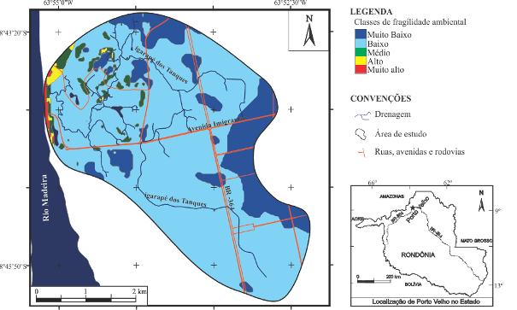

**Dados de campo e discussões**

Nos trabalhos sistemáticos de campo foi possível avaliar, ajustar e validar as informações obtidas no mapa de fragilidade ambiental da sub-bacia do igarapé dos Tanques. A distribuição e seleção dos nove pontos descritos tiveram como critérios as variações dos índices das classes de fragilidade ambiental e a variação do uso e cobertura do solo (Tabela 11 e Figura 9).

**Tabela 11.** Informações dos pontos descritos no campo.

|  |  |  |  |
| --- | --- | --- | --- |
| **PONTOS** | **LOCALIZAÇÃO** | **CLASSES DE FRAGILIDADE AMBIENTAL** | **DESCRIÇÃO** |
| 1 | 63º52’52” W 8º46’04”S | Baixa | Área fortemente urbanizada, impermeabilizada, da classe de declividade plana, Bairro Nova Porto Velho. |
| 2 | 63º 52’ 8”W 8º45’19”S | Muito baixa | Área fortemente urbanizada em terreno suavemente ondulado e solo exposto, Bairro Clodoaldo Pontes Pinto. |
| 3 | 63º53’02”W 8º 44’ 35”S | Muito baixa | Área fortemente urbanizada em terreno plano e impermeabilizado, Bairro Embratel. |
| 4 | 63º53’22”W 8º44’38”S | Baixa | Área fortemente urbanizada em terreno plano e impermeabilizado, Bairro Industrial. |
| 5 | 63º54’15”W 8º44’28”S | Média | Área em fase de conversão para área urbana em terreno ondulado e solo coberto por gramíneas. Movimentos de massa acentuados próximos à Avenida Imigrantes, Bairro São Sebastião. |
| 6 | 63º54’05” W 8º 43’ 58”S | Média | Área com boa parte da vegetação original preservada e terreno ondulado. Estrada Belmont, Bairro Nacional. |
| 7 | 63º55”42’W 8º 44’ 11” | Muito alta | Área portuária. Terreno ondulado e mescla entre solo exposto e impermeabilizado, Bairro Panair. |
| 8 | 63º54”58’W 8º 43’ 54” | Baixa | Área fortemente urbanizada em terreno suavemente ondulado da zona argilosa mosqueada do perfil laterítico. Próximo à Petrobrás distribuidora, Bairro Nacional. |
| 9 | 63º54”36’W 8º 44’ 45” | Baixa | Área fortemente urbanizada em terreno suavemente ondulado da zona argilosa mosqueada do perfil laterítico, Bairro Pedrinhas. |

Assim, verificou-se na sub-bacia do igarapé dos Tanques a presença de materiais lateríticos ferruginosos imaturos (99%), com afloramentos predominantemente da zona argilosa mosqueada e de modo subordinado das zonas coesa e incoesa, bem como de sedimentos fluviais do rio Madeira (1%). São materiais de cobertura cenozoica proporcionando a influência direta na geração de formas de relevo, declividade, solos, vegetação e, consequentemente, nos diferentes índices de fragilidade ambiental e modos de ocupação.

**Figura 9.** Mapa de localização dos pontos descritos nos trabalhos de campo na sub-bacia do igarapé dos Tanques, Porto Velho/RO.

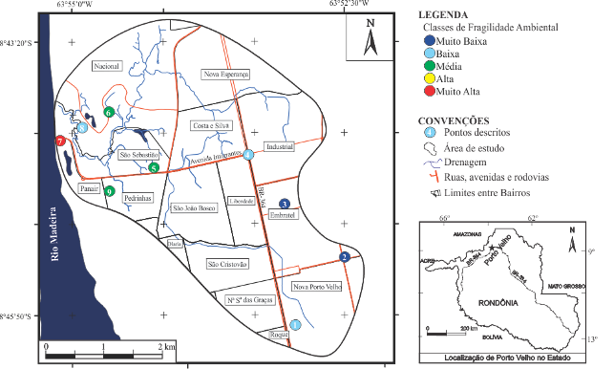

Fonte: modificado de Rondônia (2002).

Nos depósitos sedimentares fluviais associados ao rio Madeira da classe de fragilidade ambiental muito alta como, por exemplo, na área portuária (Ponto 7) estão sendo construídas obras de engenharia para contenção de encosta para possibilitar o melhor escoamento das águas pluviais e fluviais e diminuir a ação dos processos erosivos (Figura 10A). Por outro lado, nas proximidades do igarapé dos Tanques, encontram-se pacotes sedimentares fluviais relativamente pouco espessos e com reduzida distribuição em termos de área, não sendo mapeáveis na escala de trabalho. São depósitos sobre um terreno de baixa declividade com materiais lateríticos da zona argilosa mosqueada, ou seja, em um ambiente de classe de fragilidade ambiental muito baixa (Figura 10B).

No caso dos materiais lateríticos que ocorrem na área de estudo, os índices de fragilidade ambiental são diferenciados em função da zona do perfil aflorante. As zonas coesa, incoesa e argilosa mosqueada apresentam modificações impostas pela ação intempérica diferencial atual, gerando formas distintas de relevo. As paisagens contendo laterito coeso (zona coesa) evidenciam as formas de relevo associadas a colinas e suaves platôs como feições geomorfológicas que possuem um relativo destaque de desnível topográfico, exibindo nas porções de maiores altitudes do terreno os menores índices de fragilidade ambiental, representando porções de relativa estabilidade. Trata-se de laterito com predominância de hematita e goethita microcristalina com nódulos e pisólitos milimétricos a centimétricos dispersos com formas irregulares a subesféricos cimentados por material argiloso.

**Figura 10. A)** Obras de contenção de encosta em sedimentos fluviais do rio Madeira, Ponto 7; **B)** Muros de residências sobre sedimentos fluviais do igarapé dos Tanques, Ponto 2.

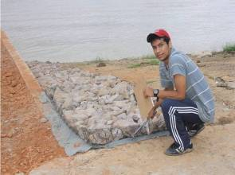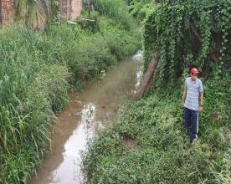

**B)**

**A)**

Fotos: Vanderlei Maniesi, janeiro/2013.

As superfícies planas a suavemente onduladas do relevo da área de estudo encontram-se associadas a perfis lateríticos com exposição de fragmentos de laterito da zona incoesa e predominantemente materiais da zona argilosa mosqueada.

No primeiro caso, os fragmentos de lateritos representam agregados desmantelados originados de colapsos de lateritos coesos (MOSS, 1968), configurando blocos e matacões com posterior fragmentação pela erosão diferencial (Figura 11A). No segundo caso, os materiais da zona argilosa mosqueada ocorrem como manchas ferruginosas vermelhas centimétricas e irregulares (hematita e goethita) dispersas em uma matriz argilosa amarela esbranquiçada (Figura 11B) como representantes da base do perfil laterítico.

Os materiais argilosos mosqueados ocorrem também distribuídos na base de encostas de colinas, como localmente próximo a Avenida Imigrantes no Bairro São Sebastião (Ponto 5), na Estrada Belmont (Ponto 6), próximo a Petrobras distribuidora (Ponto 8) e no Bairro Pedrinhas (Ponto 9).

No Ponto 5 tem-se um exemplo de afloramento destes materiais argilosos próximos a base de encosta em porções do terreno de fragilidade ambiental média. O terreno encontra-se com alta declividade associada à retirada de materiais do topo do perfil laterítico ferruginoso imaturo, zona coesa, e parte da zona incoesa para fins de urbanização, na tentativa de nivelamento local. Desta forma, há o afloramento do material da zona argilosa mosqueada, mudando-se, assim, a competência da superfície do terreno em termos de fragilidade ambiental. Esta situação associada à alta pluviosidade, tende a verticalizar o movimento das águas em um terreno desprovido de infraestrutura básica eficiente, provocando o movimento de massa comum no local urbanizado. São limitações ambientais para uma população que mantem-se em suas moradias, em um sistema morfodinâmico desestabilizado em graus variados pela ação humana.

A instalação de muros de gabião na base da encosta (Figura 11C) como obra de engenharia para contenção do movimento de massa, mostra-se pouco eficiente na tentativa da eliminação de fatores de instabilidade com a drenagem das águas de infiltração do terreno. São estruturas flexíveis de arames preenchidas por fragmentos de rocha com dimensões próximas a 15 e 25 cm de diâmetro para evitar o deslizamento da avenida a montante.

**Figura 11.** **A)** Material fragmentado da zona incoesa do perfil laterítico ferruginoso imaturo, Ponto 2; **B)** Manchas ferruginosas vermelhas dispersas em uma matriz amarela esbranquiçada da zona argilosa mosqueada do perfil laterítico ferruginoso imaturo, Ponto 6; **C)** Muros de gabião para conter a encosta de desmoronamento da Avenida Imigrantes, Ponto 5.

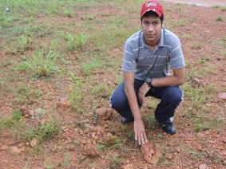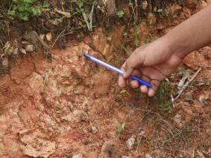

**B)**

**A)**

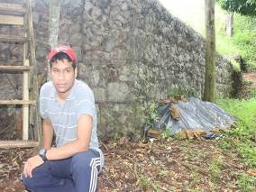

**C)**

Fotos: Vanderlei Maniesi, janeiro/2013.

Os muros de gabião deformados (Figura 12A), as paredes de residências trincadas, árvores contorcidas pelos deslizamentos (Figura 12B) e as exfiltrações nas encostas caracterizam o elevado risco ambiental, potencializado pela pressão demográfica sobre a encosta. Trata-se de uma situação atingindo padrões socioambientais insustentáveis originados pela localização de moradias em áreas com classe de fragilidade ambiental alta. Esta situação encontra-se associada a inviabilização de soluções do poder público na realização de obras que facilitem a drenagem das águas como forma de apropriação social sustentável daquele espaço geográfico.

**Figura 12.** **A)** Muros de gabião deformado pelo movimento de massa; **B)** Árvores contorcidas pelo movimento de massa. Ponto 5.

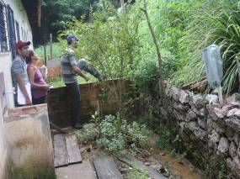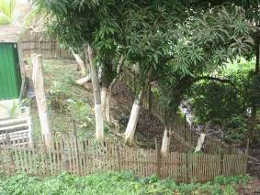

**B)**

**A)**

**A)**

Fotos: Vanderlei Maniesi, janeiro/2013.

**Considerações finais**

A análise da sub-bacia do igarapé dos Tanques baseada no princípio da ecodinâmica com os cálculos de índice de fragilidade ambiental de Moro et al. (2011) e ajustes com dados de campo, se mostrou compatível com o cruzamento dos dados dos temas do meio físico e sua ocupação.

Os materiais de cobertura cenozoica constituídos por sedimentos fluviais (1%) e materiais de diferenciação supergênica do perfil laterítico ferruginoso imaturo (99%) com exposição de suas zonas coesa, incoesa e, predominantemente, zona argilosa mosqueada, proporcionam a influência direta na geração de formas de relevo, juntamente com a variação altimétrica de 60 metros (40,2 a 100,2 metros de altitude), diferentes modos de ocupação e, consequentemente, diferentes índices de fragilidade ambiental.

A classe de fragilidade ambiental mais representativa é a baixa (78,67%), seguida da classe muito baixa (18,10%). Estas duas classes quando somadas suas porcentagens representam 96,17% da sub-bacia do igarapé dos Tanques, indicando a predominância de pouca e lenta atuação de processos mecânicos na dinâmica natural em uma paisagem constituída por um material argiloso mosqueado e baixa declividade (0 a 5 graus), ou constituída por material coeso do perfil laterítico em porções do terreno de maiores altitudes da área de estudo.

As classes de fragilidade ambiental alta (0,75%) e muito alta (0,50%), localizadas no quadrante noroeste da área de estudo, constituem porções do terreno caracteristicamente com processos morfogenéticos naturais potencializados pela urbanização. Envolvem as mais elevadas declividades da área de estudo em um substrato geológico de fragmentos de lateritos, zona incoesa (fragilidade ambiental alta) e sedimentos fluviais do rio Madeira (fragilidade ambiental muito alta).

A classe de fragilidade ambiental média (2,57%) encontra-se em porções do terreno urbanizado com características naturais do meio físico de fragilidade ambiental baixa, porém possui declividades superiores a 5 graus desprovidas de cobertura natural e de infraestrutura básica ambientalmente eficiente. Exibe tendências para ocorrer movimentos de massa principalmente nos meses de maiores índices de precipitação pluviométrica, configurando padrões socioambientais insustentáveis.

**REFERÊNCIAS**

ADAMY, A. **Estudo das formas de relevo**. In: Atlas Geoambiental de Rondônia. Secretaria de Estado do Desenvolvimento Ambiental – SEDAM, Porto Velho, v.2,2002.

CEDAE. Companhia Estadual de Água e Esgotos do Rio de Janeiro. **Relatório de controle de qualidade da região metropolitana da cidade do Rio de Janeiro**. Laboratório da Gerência do Controle de Qualidade, 2007.

CGIAR/SRTM. **Data processing methodology.** 2000. Disponível em: <<http://srtm.cgiar.org/SRTMdataprocessingmethodology.asp>>. Acesso em: maio 2012.

CREPANI, E; MEDEIROS, J. S.; AZEVEDO, L. G.; HERNANDEZ FILHO, P.; FLORENZANO, T. G.; DUARTE, V. **Curso de sensoriamento remoto aplicado ao zoneamento ecológico-econômico**. São José dos Campos: INPE, 1996.

DIAS, F. P.; HERMANN, M. L. P. **Análise da susceptibilidade a deslizamentos no bairro Saco Grande**. Revista Universidade Rural, Série Ciências Exatas e da Terra, Florianópolis: Universidade Federal Rural do Rio de Janeiro, v.21, p.91-104, 2002.

FITZ, P. R. **Geoprocessamento sem complicação.** Oficina de Textos. São Paulo, 2008.

GAMA, J. M. **Clima.** In: Atlas Geoambiental de Rondônia. Secretaria de Estado do Desenvolvimento Ambiental – SEDAM, Porto Velho, v.2,2002.

GARCEZ, L. N.; ALVAREZ, G. A. **Hidrologia**. 2.ed., São Paulo, Edgar Blucher Ltda, 1988.

INFANTI JUNIOR, N.; FORNASARI FILHO, N. **Processos de dinâmica superficial**. In: OLIVEIRA, A. M. S.; BRITO, S. N. A. (Org.). Geologia de Engenharia. São Paulo, p.131-152, ABGE, 1998.

INMET. Instituto Nacional de Meteorologia do Brasil.**Normais Climatológicas**, 2009. Disponível em: <http://www.inmet.gov.br/portal>. Acesso em: maio 2012.

INPE - Instituto Nacional de Pesquisas Espaciais. **Banco de dados geomorfométricos do Brasil - Topodata**, 2009. Disponível em: <<http://www.dsr.inpe.br/topodata>>. Acesso em: maio 2012.

INPE – Instituto Nacional de Pesquisas Espaciais. Catálogo de Imagens. **Imagem LANDSAT 5 TM ano 2011.** Disponível em: <http://www.dgi.inpe.br/CDSR>. Acesso em: maio 2012.

KÖPPEN, W. **Climatologia com um estudio de los climas de latierra.** Fondo de Cultura Economica, México, 1948.

MORO, G. T.; SOUZA, L. V. M. P.; ALMEIDA, E. S. **Levantamento da susceptibilidade a deslizamento e erosão em encostas – estudo de caso: Morro da Cruz - Itajaí – SC**. In: Simpósio Brasileiro de Sensoriamento Remoto, 15 (SBSR), Curitiba, 2011.

MOSS, R. P. Slope development and soil morphology in a part of louth West Nigeria. **Journal of Soil Science**, n.16, p.192-209, 1967.

NASCIMENTO, T. C.; MANIESI, V.; ADAMY, A.; SANTOS. A. N. A natureza e aplicação dos materiais lateríticos na área urbana e entorno de Porto Velho/RO. **Revista Geonorte**, ISSN 2237-1419, v.2, p.11-19, 2012.

OLIVEIRA, M. A. T. **Processos erosivos e preservação de áreas de risco de erosão por voçoroca.** In: Erosão e conservação dos solos. Rio de Janeiro, Bertrand Brasil, 2010.

PANACHUKI, E; SOBRINHO, T. A. VITORINO, A. C. T.; CARVALHO, D. F.; URCHEI, M. A. Parâmetros físicos do solo e erosão hídrica sob chuva simulada, em área de integração agricultura-pecuária. **Revista Brasileira de Engenharia Agrícola e Ambiental**, Campinas Grande, v.10, n.2, p.268-261, 2006.

RIZZOTTO, G. J. **Projeto Rio Madeira. Levantamento de informações para subsidiar o estudo de viabilidade do aproveitamento hidrelétrico (AHE) do Rio Madeira, AHE Santo Antônio.** Relatório de Pesquisa. Porto Velho, CPRM, 235p., 2005.

RONDÔNIA. SEPLAD/PLANAFLORO/PNUD. BRA/00/004. **As unidades de conservação de Rondônia**. 2.ed., Porto Velho, 2002.

ROSS, J. L. S. Análise empírica da fragilidade dos ambientes naturais e antropizados. **Revista do Departamento de Geografia,** n.8, p.65, 1994.

SCANDOLARA, J. E. (Org.). **Geologia e recursos minerais do estado de Rondônia.**  Texto explicativo e mapa geológico do Estado de Rondônia. Brasília. CPRM, 97p., 1999.

SELBY, M. J. **Hillslope materials and process**. Oxford: Oxford University Press, 264p., 1982.

SILVA, A. M.; SCHULZ, H. E.; CAMARGO, P. B. **Erosão e hidrossedimentologia em bacias hidrográficas**. São Carlos, Rima, 2003.

SILVA, L. P.; MANIESI, V. Avaliação dos limites de uso e ocupação da sub-bacia do rio Enganado-Rondônia, com auxílio de técnicas de geoprocessamento: uma proposta de uso sustentável. **Revista Geociências**, UNESP, v.4, n.3, 267-276, 2005.

SIPAM - Sistema de Proteção da Amazônia. **Hidrografia da área urbana de Porto Velho.** Arquivo shapefile. Disponível em: <[http://www.sipam.gov.br/content/view/41/50>.](http://www.sipam.gov.br/content/view/41/50%3e.) Acesso em: maio 2012.

TEODORO, V. L. I.; TEXEIRA, D.; COSTA, D. J. L.; FULLER, B. B. O conceito de bacia hidrográfica e a importância da caracterização morfométrica para o entendimento da dinâmica ambiental local. **Revista Uniara**, n.20, 2007.

TRICART, J. **Ecodinâmica.** Rio de Janeiro, IBGE, 1977.